Restauration d'un élément supprimé via l'outil corbeille
Suite à une suppression accidentelle ou volontaire d'un élément (activité, ressource…etc) dans un espace de cours, il est tout à fait possible, pour un enseignant ou tout autre utilisateur possédant les droits d'édition ou de gestion dans cet espace de cours, de restaurer l'élément supprimé.
Pour cela il doit dans un espace de cours :
- cliquer sur l'onglet plus
- Sélectionner Corbeille dans le menu déroulant
- Cliquer sur la flèche dans la rubrique restauration
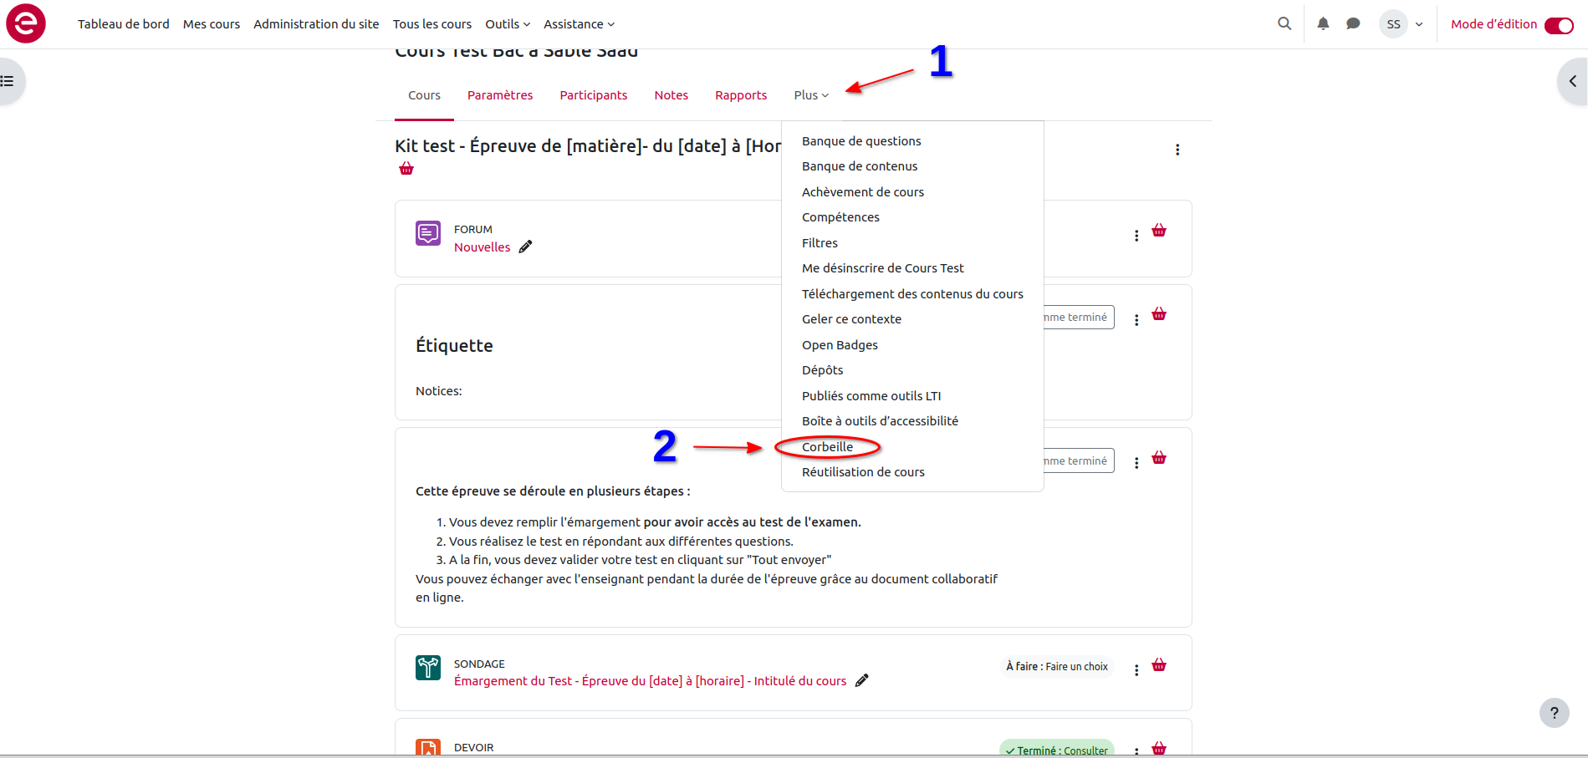
 | L’élément ainsi restauré se retrouvera automatiquement dans la section d'origine.

